**Дышлёнок Пракоп (Dyszlewicz Prakop)**

14 сентября 1812 г – отпевание, умер в возрасте 45 лет (родился около 1767 г) (НИАБ 136-13-919, лист 24об, №17/1812-у (ориг)).

**НИАБ 136-13-919:** Лист 24об. **Метрическая запись №17/1812-у (ориг).**

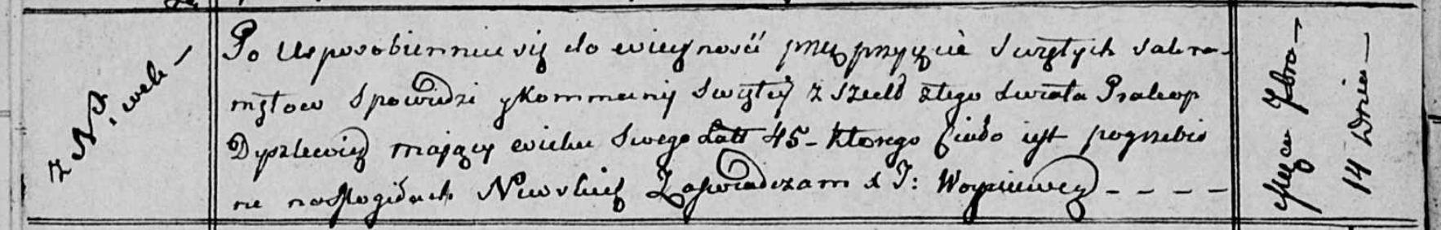

Осовская униатская церковь. 14 сентября 1812 года. Метрическая запись об отпевании.

Dyszlewicz Prakop – умерший, 45 лет, с деревни Нивки, похоронен на кладбище деревни Нивки.

Woyniewicz Tomasz – ксёндз.